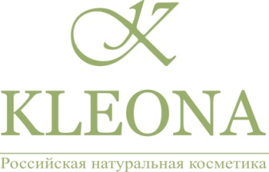

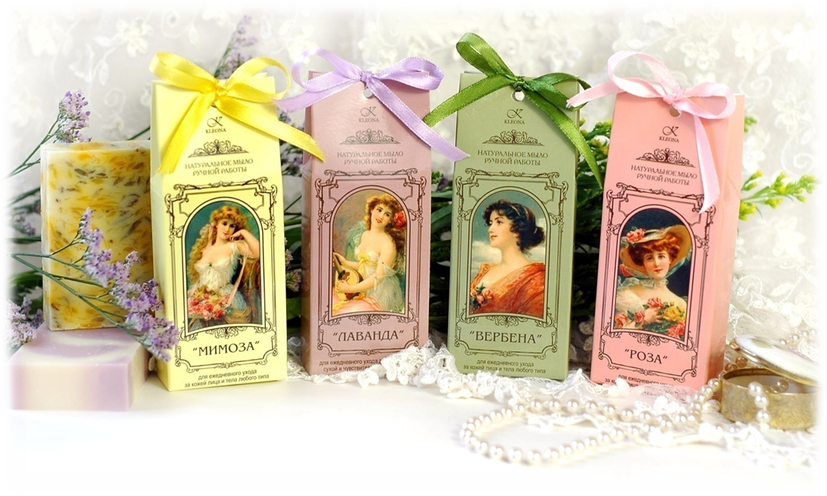 Губ женских вкус, их милое тепло,
Мужчину, зажигая, покоряет...
Во вкусе этом женщине дано
Всё то, что лечит или вдохновляет…
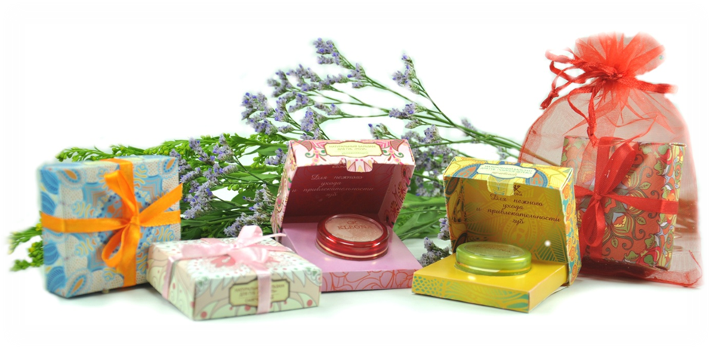
Натуральный бальзам для губ в оригинальной яркой коробочке-шкатулке станет прекрасным подарком в преддверии праздника.
С наступающим праздником
8 марта, милые женщины!

к

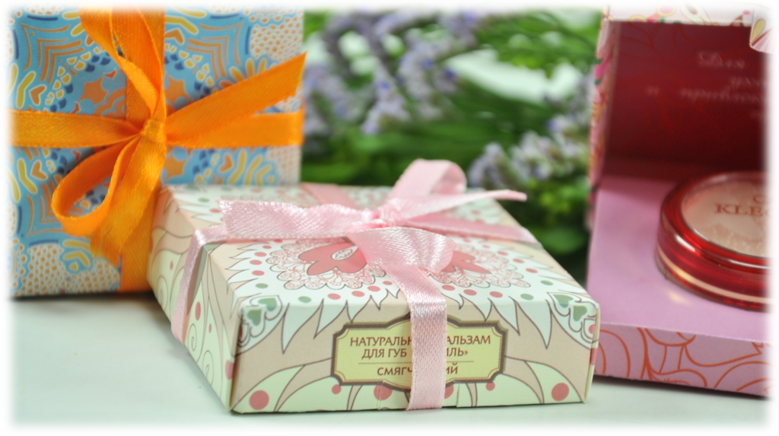

Натуральный бальзам для губ
Ваниль
смягчающий
Действие: легкий нейтральный бальзам-невидимка для ежедневного ухода за кожей губ. Без цвета, с тонким шоколадно-ванильным ароматом. Обладает отличными ухаживающими свойствами, хорошо увлажняет кожу губ, надолго сохраняет ощущение мягкости и нежности на губах. Является прекрасной основой для нанесения помады или блеска.

Состав: пчелиный воск, масло какао, масло манго, масло Ши, масло макадамии, масло клещевины, сквалан, канделильский воск, экстракт натуральной ванили, экстракт алое-вера, масло Жожоба, токоферола ацетат (витамин Е).

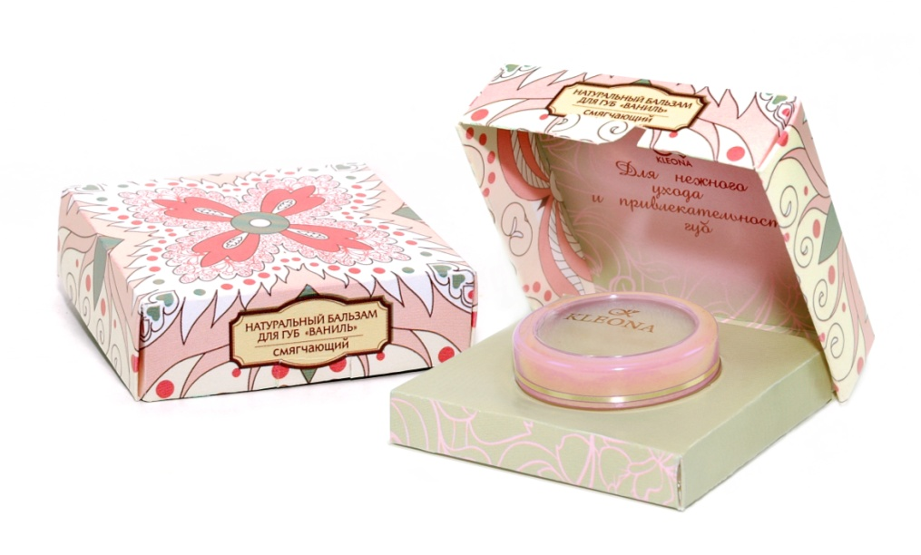

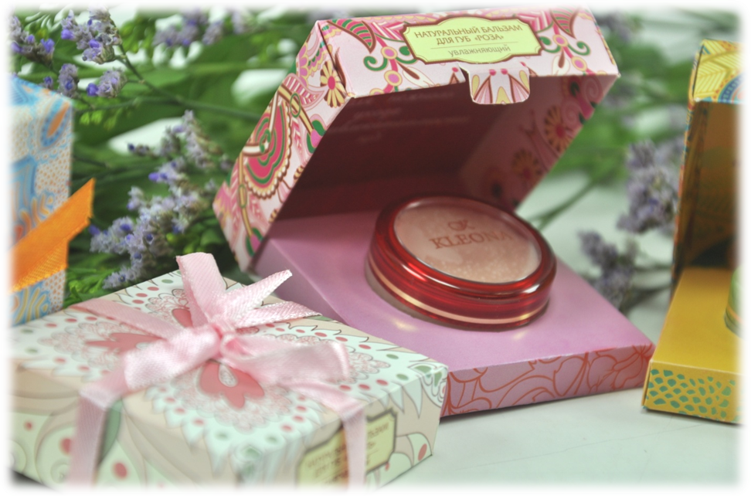

Натуральный бальзам для губ
Роза
увлажняющий
Действие: бальзам для ежедневного ухода за губами с приятным ароматом розы. Длительно увлажняет и смягчает кожу губ, делает ее гладкой и упругой, придает губам выразительность, легкое сияние и приятный блеск. С этим бальзамом ваши губы всегда будут выглядеть ухоженными и привлекательными.

Состав: масло Ши, пчелиный воск, масло какао, масло манго, рисовое масло, масло клещевины, канделильский воск, экстракт шалфея, масло авокадо, сквалан, масло Жожоба, эфирное масло розы, токоферола ацетат (витамин Е), кармин.
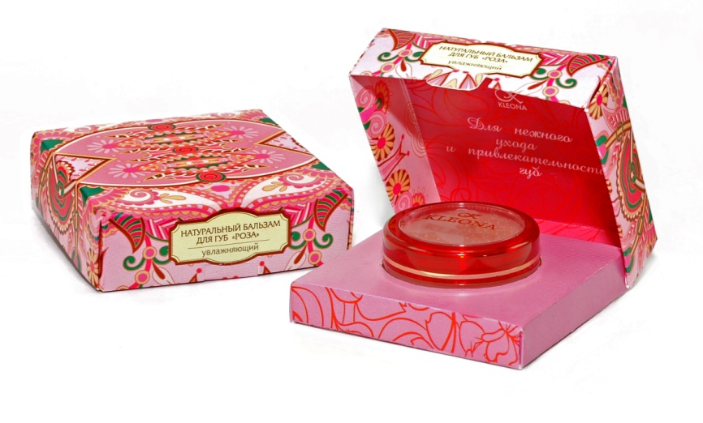

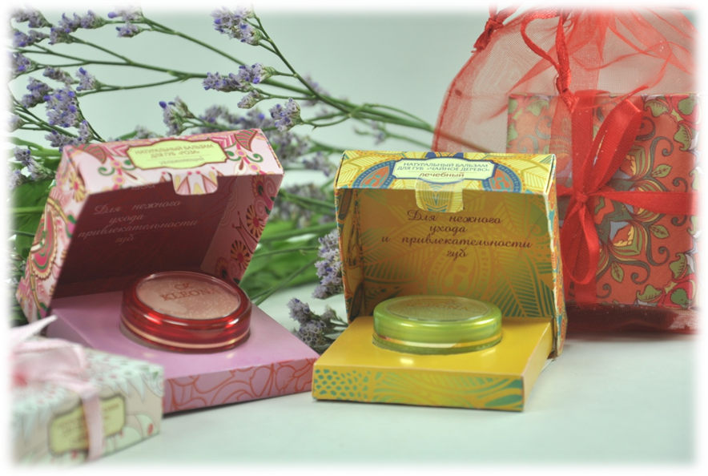

Натуральный бальзам для губ

Календула

лечебно–профилактический

Действие: лечебно-профилактический бальзам для ежедневного ухода за кожей губ в любое время года. Прекрасно защищает кожу от обветривания и солнечной инсоляции (степень защиты SPF 5). Быстро успокаивает раздраженную кожу, устраняет сухость и шелушение губ, заживляет трещинки, восстанавливает эластичность кожи. Обладает антисептическим и противовоспалительным действием. Мягкая текстура бальзама практически не ощущается на губах.

Состав: масло календулы, масло Ши, пчелиный воск, масло какао, масло авокадо, кокосовое масло, сквалан, комплекс ненасыщенных (омега-3, омега-6) жирных кислот (витамин F), эфирное масло лаванды, эфирное масло эвкалипта, токоферола ацетат (витамин Е), ретинола пальмитат (Витамин А).

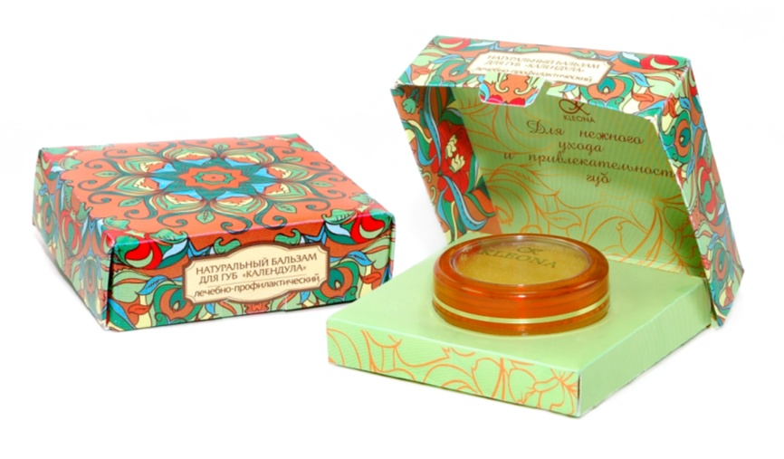

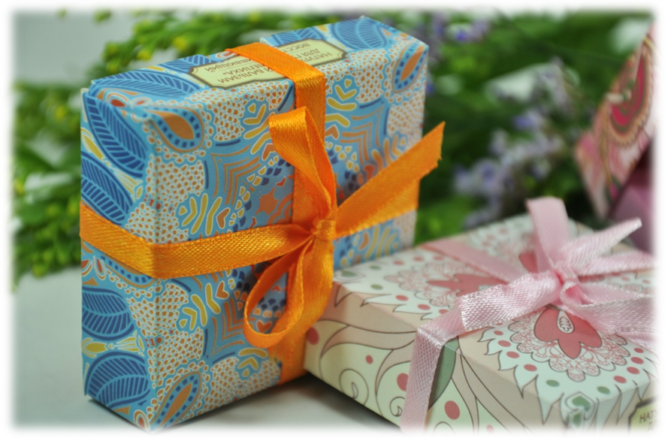

Натуральный бальзам для губ
Облепиха
восстанавливающий
Действие: мультифункциональный бальзам для ежедневного ухода за кожей губ. Содержит масло алтайской облепихи, которое прекрасно питает кожу губ и способствуют быстрому заживлению воспалений и ранок на губах и коже вокруг них. Масло Ши и масло авокадо смягчают и разглаживают кожу, повышают ее эластичность. Пчелиный воск и сквалан поддерживают гидролипидный баланс кожи. При регулярном применении бальзам возвращает губам молодость, увеличивает их объем и упругость, разглаживает морщинки на губах.

Состав: масло Ши, пчелиный воск, масло какао, кокосовое масло, масло авокадо, сквалан, масло алтайской высокогорной облепихи холодного отжима, комплекс ненасыщенных (омега-3, омега-6) жирных кислот (витамин F), эфирное масло розы, токоферола ацетат (витамин Е).
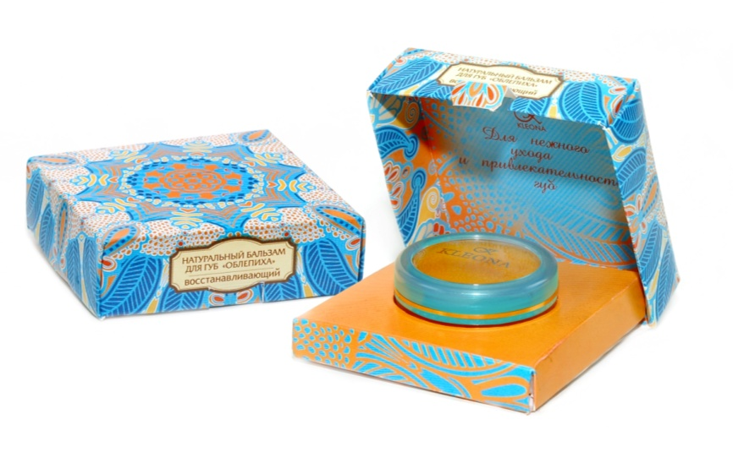

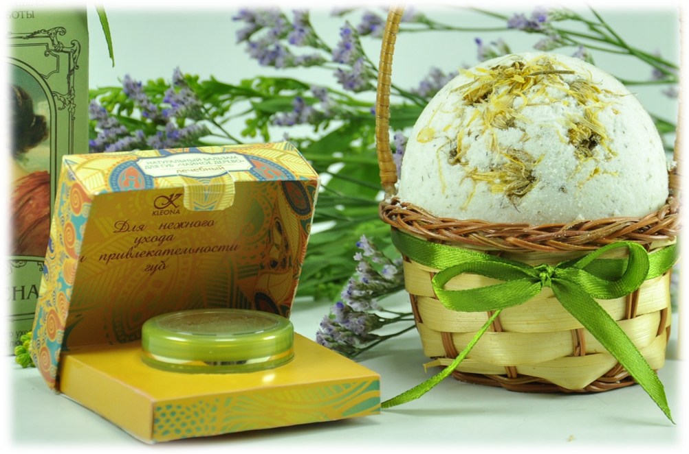
Натуральный бальзам для губ
Чайное дерево
лечебный
Действие: бальзам «Чайное дерево» - это скорая помощь для ваших губ. Быстро снимет воспаление, успокоит раздражение, вернет губам мягкость, упругость, здоровый вид. Эффективное средство для восстановления поврежденной кожи вокруг губ при сильном насморке. Предотвращает образование герпетических высыпаний, ускоряет их заживление.

Состав: масло Ши, пчелиный воск, масло какао, кокосовое масло, масло авокадо, сквалан, экстракт петрушки, масляный раствор хлорофилла, комплекс, ненасыщенных (омега-3, омега-6) жирных кислот (витамин F), эфирное масло чайного дерева, эфирное масло лаванды, эфирное масло эвкалипта, токоферола ацетат (витамин Е), ретинола пальмитат (Витамин А).
